# 压制干扰抑制

## 1.1噪声调频干扰抑制

* + 1. **算法原理**

噪声调频干扰是压制式干扰中最主要的干扰样式，它的载波的瞬时频率随调制电压的变化而变化，而振幅保持不变。当调制电压为噪声时，则为噪声调频，其信号形式为



式中，是干扰幅度，为常数，为初始频率，为常数，*K* 为比例系数，表示单位调制信号强度所引起的频率变化；调制噪声是均值为0、方差为的高斯白噪声；为 [0,2] 均匀分布、且与独立的随机变量。

噪声调频干扰具有以下特性：①功率谱密度分布满足高斯分布；②干扰总功率与载波功率相等，而与调制噪声功率无关，所以干扰的动态范围小；③带宽与调制噪声带宽无关，而取决于调制噪声的功率和调频系数；干扰频带宽度与载波频率无关．噪声调频是产生宽频带干扰的主要方法，其干扰在雷达对抗中应用十分广泛，已成为一种极其重要的干扰样式。

雷达接收机接收到的信号为目标回波信号（雷达回波、高斯白噪声）和干扰信号叠加



式中，，代表目标回波的幅度，代表噪声调频信号的幅度，为目标回波信号的瞬时相位，为噪声调频干扰信号的瞬时相位。

假设干扰信号的功率与目标回波的功率比值（JSR）远远大于1，即，则，对两边取对数得



消去相位模糊可得



上式的实部与虚部分别表示为



由于目标回波信号为0均值信号，干扰信号的幅度可以估计为



干扰信号的瞬时频率可以近似估计为



根据幅度与瞬时频率重建干扰信号的估计为



从雷达接收信号中去除干扰信号的估计，可得到干扰抑制后的回波信号为



由于，则将噪声调频干扰信号从雷达接收信号中消去后,得到的回波信号干扰残余量很小，对后续的信号处理不会造成太大影响。

* + 1. **噪声调频干扰抑制算法仿真实验**

参数设置：

设一个脉冲时间为7.5us，采样频率为100Mhz，产生带宽为5Mhz-10Mhz，脉宽为5.5us的线性调频信号作为目标回波信号。如下图

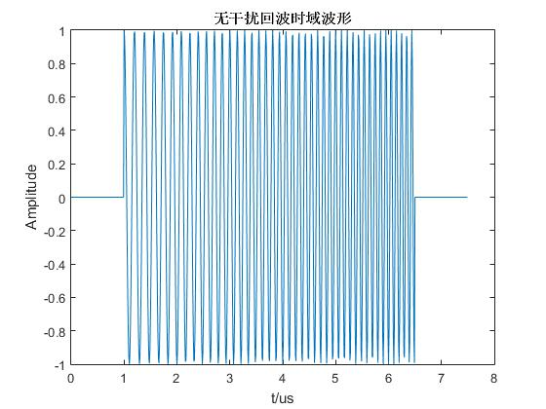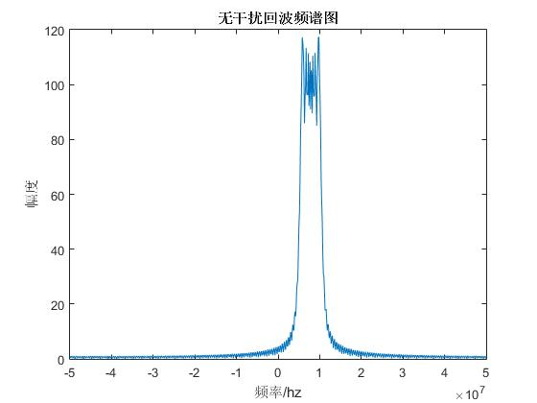

产生噪声调幅干扰，初始频率为5Mhz，噪声序列服从均值为0，方差为2的高斯分布，且干扰与信号的功率比值为10dB，如图所示。

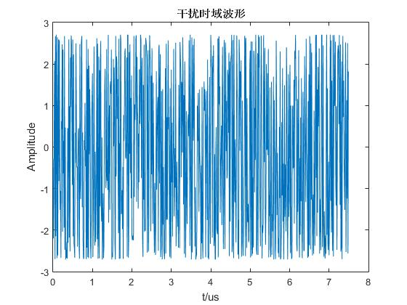

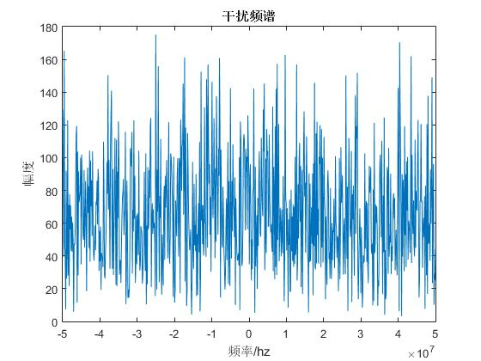

将目标回波与干扰相加，得到雷达接收信号

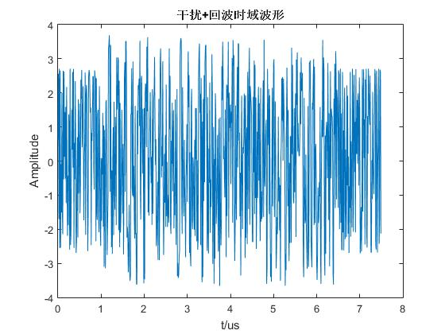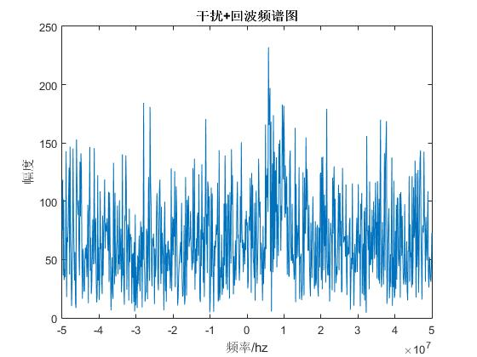

经过干扰抑制算法后，得到的复原信号如图所示。

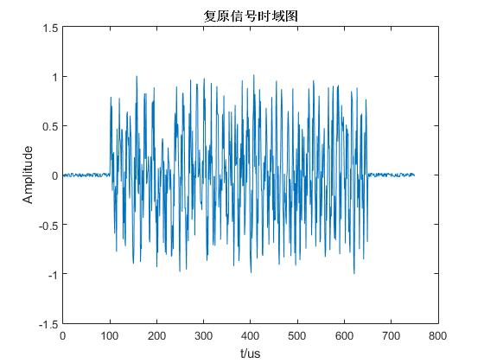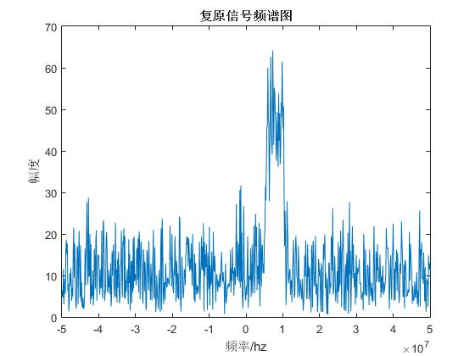

综上，该算法能够在干扰信号强于目标回波10dB以上时，复原出目标回波信号。

* + 1. **噪声调频干扰抑制算法性能分析**

## 1.2噪声调幅干扰抑制

**1.2.1算法原理**